8 б класс
Алгебра
Занятие 1
- Посмотреть видеоурок по теме решение неравенств с одной переменной по ссылке:
https://znaika.ru/catalog/8-klass/algebra/Reshenie-lineynykh-neravenstv
- Повторить алгоритм решения неравенств по тетради
- Решить № 837 (е,и); 841(ж,з); 845 (г,е); 847(а)
Занятие 2
- Повторить просмотр видеоурока по ссылке
https://znaika.ru/catalog/8-klass/algebra/Reshenie-lineynykh-neravenstv
и обратить внимание на решение примеров 3 и 4
- Решить № 849 (г,д,и); 852(1 стр); 854 (а)

Занятие 3
1.Повторить решение неравенств обратить внимание на решение неравенств вида 0•х< b
0•х > b в видео уроке https://znaika.ru/catalog/8-klass/algebra/Reshenie-lineynykh-neravenstv
2. Решить № 848; 854 (б,г); 857 (а,в)

Геометирия
Занятие 1
- Просмотр видеоурока по ссылке
https://znaika.ru/catalog/8-klass/geometry/Kasatelnaya-k-okruzhnosti.html
- Учить теорию по теме «Касательная к окружности»
- Решить задачи из учебника 638, 639; 640

Занятие 2
- Разобрать решение задачи 642 и записать её решение в тетрадь ( решение напечатано)
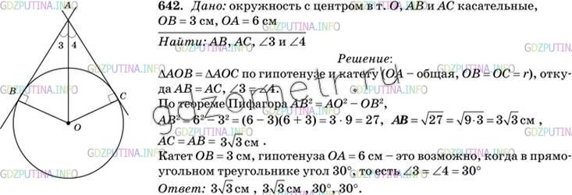
- Решить задачу из учебника № 643
- Из тетради для тренировки и мониторинга выполнить из раздела 4 самостоятельную работу № 1 и № 2 первые варианты стр 82-83 и стр 86-88

